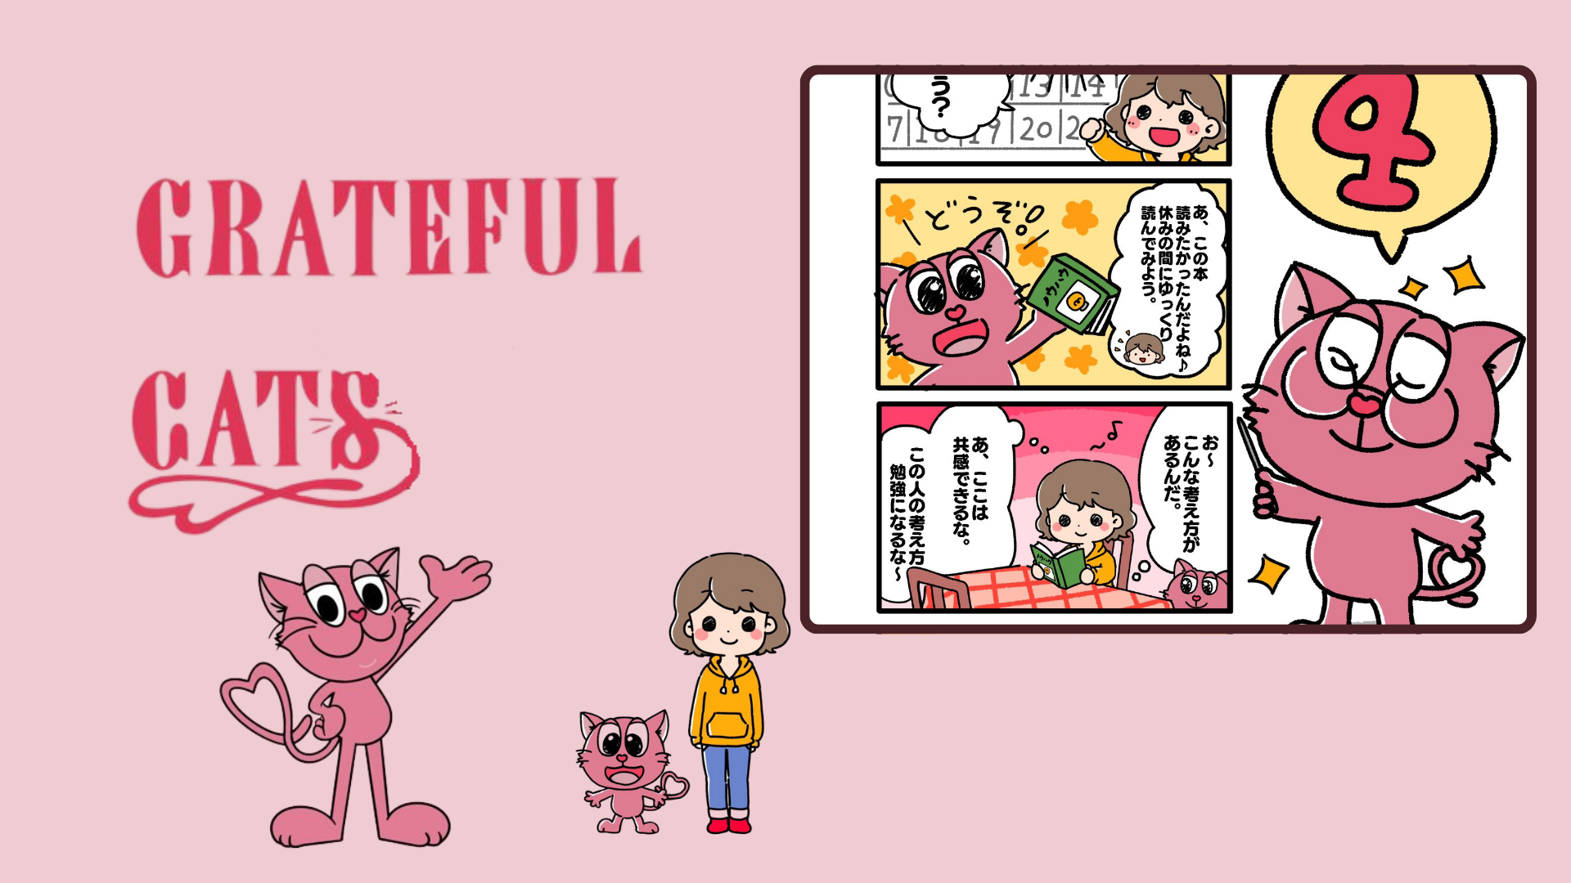

**Episode 4 GRATEFUL CATS: "Akhir Pekan②" Dirilis!**

**Episode baru dari manga GRATEFUL CATS, "Akhir Pekan②", telah dirilis. Kali ini, tema berfokus pada bagaimana menghabiskan akhir pekan, dengan cerita yang menghangatkan hati.**

**Salah satu adegan paling mengesankan dalam episode ini adalah saat para karakter menemukan wawasan baru dan pembelajaran melalui buku. Dunia GRATEFUL CATS dengan indah menggambarkan pentingnya menghargai kebahagiaan kecil dalam kehidupan sehari-hari.**

# Apa itu GRATEFUL CATS?

GRATEFUL CATS adalah proyek inovatif yang menggunakan teknologi AR. Proyek ini berfokus pada menumbuhkan rasa syukur dengan membantu orang-orang menyadari dan menghargai kebahagiaan kecil dalam kehidupan sehari-hari. Para karakter selalu tersenyum, mengajarkan kita betapa pentingnya kebahagiaan dalam kehidupan sehari-hari.

Mari kita jalani setiap hari dengan lebih positif dan penuh makna bersama GRATEFUL CATS.

# Acara Khusus di Aplikasi Smapocke!

Untuk merayakan peluncuran Episode 4 GRATEFUL CATS: "Akhir Pekan②", tugas khusus sedang diadakan di aplikasi Smapocke!

* Tautan Tugas: [https://www.smapocke.app/list/open_event](https://www.smapocke.app/list/open_event)
* Batas waktu: 1 Oktober 2024

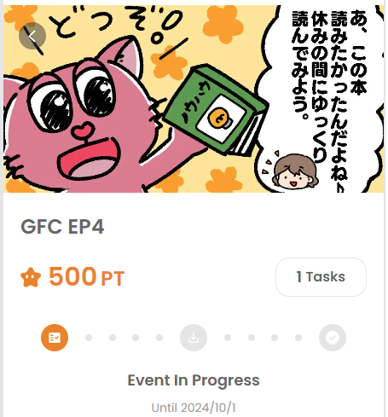

# Jangan Lewatkan Berita Terbaru dari GRATEFUL CATS!

GRATEFUL CATS secara rutin merilis episode baru. Tetap terinformasi tentang seri menghangatkan hati ini yang membantu Anda menemukan kembali kebahagiaan sehari-hari dan berbagi energi positif dengan orang lain dengan mengikuti akun media sosial resmi.

Pastikan untuk mengikuti dan menikmati dunia GRATEFUL CATS!

# Informasi Terbaru

* Akun X Resmi GRATEFUL CATS: [https://twitter.com/gratefulcatsIP](https://twitter.com/gratefulcatsIP)
* Akun X Resmi JAPAN DAO: [https://twitter.com/japandaojp](https://twitter.com/japandaojp)
* Discord Resmi JAPAN DAO: [https://discord.com/invite/japandao](https://discord.com/invite/japandao)